Google Ads 周报
2026年8月12日–8月18日 · 对比 8月5日–8月11日
本周结论：花费下降、点击与转化增长，整体投放效率明显改善。
01 核心数据概览
指标 | 本周 | 上周 | 变化
花费 | US$454.36 | US$540.65 | ↓ 15.96%
展示次数 | 46,074 | 39,732 | ↑ 15.96%
点击次数 | 734 | 530 | ↑ 38.49%
转化次数 | 7.21 | 4.00 | ↑ 80.21%
转化价值 | US$2,838.75 | US$716.02 | ↑ 296.46%
ROAS | 6.25 | 1.32 | ↑ 371.75%
本周当前筛选中已启用广告系列花费为US$454.36，环比下降15.96%；点击量增长38.49%，转化次数增长80.21%，转化价值增长296.46%，ROAS由1.32提升至6.25。整体呈现“预算收缩、效率提升”的趋势。
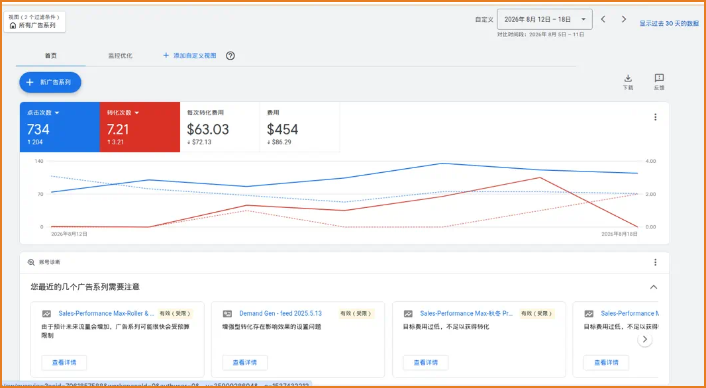
图1｜账户概览：本周点击、转化、每次转化费用及花费趋势
02 近一周的操作情况
1. Roller & Honeycomb系列：暂停低效资源组并补充素材
暂停了该系列中的一个素材资源组；同时重新细分产品范围，将double roller blinds纳入投放，并排除其他不相关产品。Roller Blinds及day night honeycomb素材组新增了方形、横向、纵向图片，以及标题和描述素材。
本周该系列花费US$173.43，产生2.85次转化及US$1,454.84转化价值，ROAS由2.23提升至8.39。后续继续观察新增素材的放量表现。
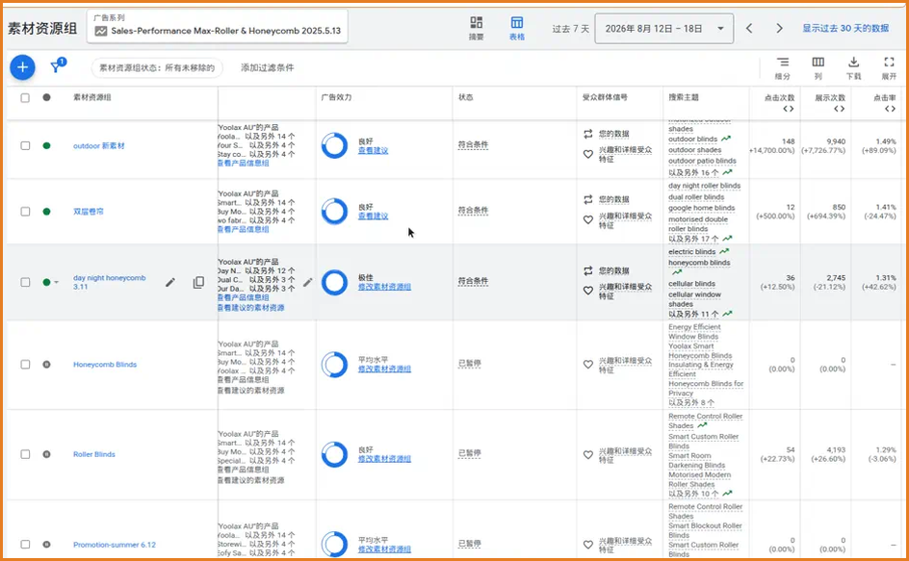
图2｜Roller & Honeycomb广告系列：素材资源组状态及表现
2. 小样系列：下调预算，提高目标ROAS
小样系列新增了方形、横向和纵向图片，将日预算由US$30下调至US$20，并将目标ROAS由300%逐步提高至360%；同时排除了无转化搜索词[motorised roman blinds]。
本周该系列花费US$93.25，转化价值提升至US$479.93，ROAS由0.10提升至5.15，整体价值产出明显改善。
3. 秋冬Promotion系列：收缩预算与产品范围
日预算由US$35下调至US$20，目标ROAS由300%提高至330%；将outdoor blinds产品类型排除，并新增否定关键词[ikea blinds]。
调整后花费下降46.79%，但转化价值也由US$304.97下降至US$33.01。后续需要继续观察预算收缩及产品范围调整后的恢复情况。
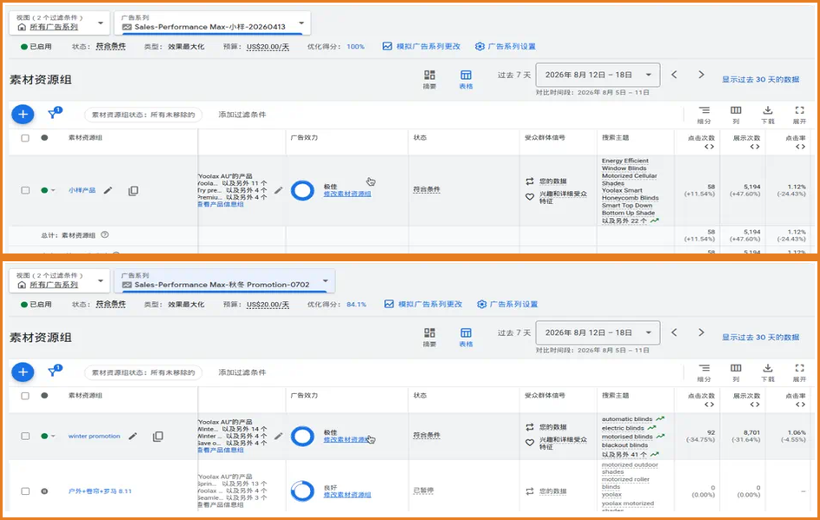
图3｜小样与秋冬Promotion广告系列：素材资源组状态及表现
4. Search品牌系列：切换目标CPA策略
本周重新调整出价策略，先由“尽可能提高转化价值”切换为“尽可能提高转化次数”，随后调整至目标CPA策略，目标CPA为US$20；日预算最终调整至US$30，同时取消平板设备-50%的出价调整。
本周花费降至US$4.74，但转化由1次降至0，说明控费明显，当前转化表现仍需继续观察。
5. Demand Gen：更新促销素材并收紧Winter系列
Demand Gen-feed系列更新了视频广告落地页，新增多项促销信息素材并移除旧促销素材。本周花费US$66.43，环比下降6.82%，新增1.32次转化及US$410.77转化价值，ROAS达到6.18。
Demand Gen-Winter Promotion系列将日预算由US$30下调至US$10，并将广告组目标CPA由US$15下调至US$10。本周花费US$9.42，暂未产生转化，目前仍处于调整观察阶段，暂不扩大预算。
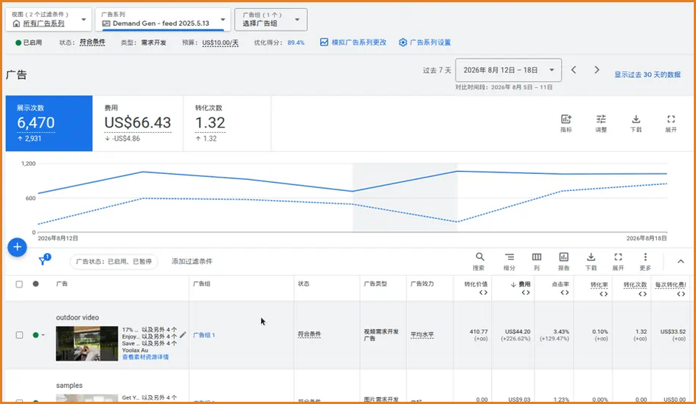
图4｜Demand Gen-feed广告系列：广告素材及本周表现
6. 搜索字词清理
近期同步检查搜索字词，发现motorised double roller blinds、yoolax blinds review、yoolax smart blinds、electric blinds等词存在花费但未产生转化的情况。本周已排除motorised roman blinds及ikea blinds；其余高花费、零转化词将在积累更多数据后继续评估是否加入否定关键词。
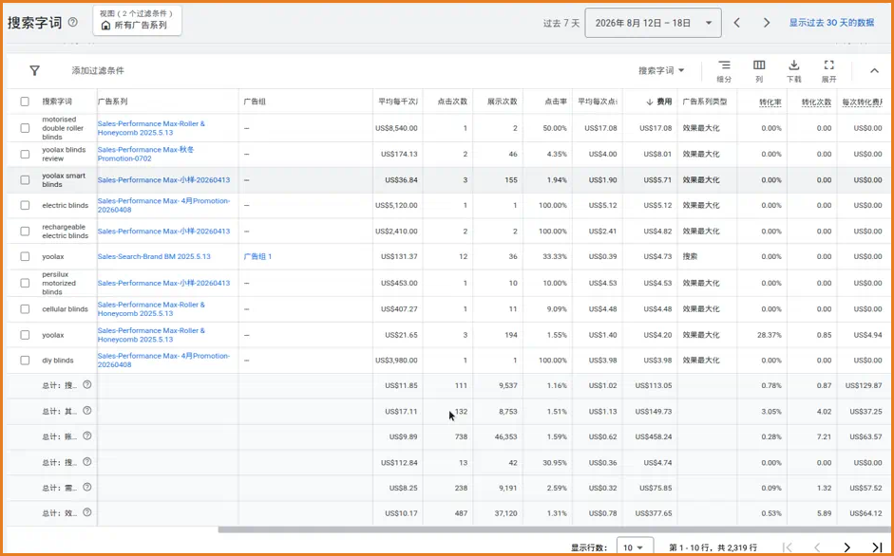
图5｜本周搜索字词表现：按费用排序检查高花费、零转化词
03 广告系列表现
本周没有新建广告系列，主要操作集中在素材补充、预算收缩、目标ROAS/CPA调整、产品范围优化和无效搜索词排除。PMax仍是主要价值来源，其中Roller & Honeycomb和4月Promotion系列贡献较高；Demand Gen-feed在较低花费下开始产生转化价值。
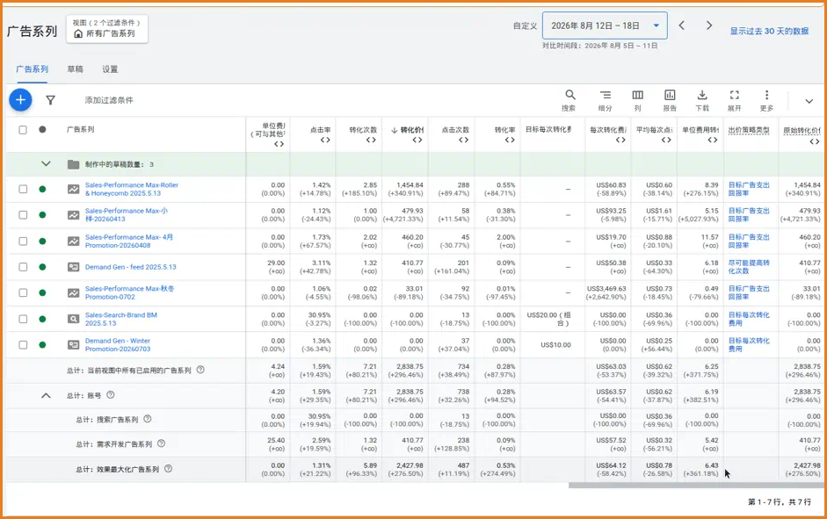
图6｜广告系列表现：8月12–18日与8月5–11日对比
广告系列逐项数据分析
以下数据均为2026年8月12–18日，对比8月5–11日。Google Ads采用数据驱动归因时可能出现小数转化，因此保留平台原始精度。
广告系列 | 花费(US$) | 转化 | 转化价值 | ROAS | 判断
Roller & Honeycomb | 173.43 | 2.85 | 1,454.84 | 8.39 | 价值主力，可控量
小样 | 93.25 | 1.00 | 479.93 | 5.15 | 价值提升，需验证
4月Promotion | 39.78 | 2.02 | 460.20 | 11.57 | 效率最高，可测试放量
Demand Gen-feed | 66.43 | 1.32 | 410.77 | 6.18 | 素材有效，继续观察
秋冬Promotion | 67.31 | 0.02 | 33.01 | 0.49 | 显著下滑，保持控费
Search-Brand | 4.74 | 0.00 | 0.00 | 0.00 | 高CTR无转化，需排查
DG-Winter | 9.42 | 0.00 | 0.00 | 0.00 | 流量增但无转化
1. Sales-Performance Max-Roller & Honeycomb 【核心增长】
本周花费US$173.43，较上周US$147.96增长17.22%；展示量增长65.08%，点击增长89.47%，平均CPC由US$0.97降至US$0.60。转化由1.00增至2.85，转化价值由US$329.96提升至US$1,454.84，ROAS由2.23提升至8.39，CPA由US$147.96降至US$60.83。该系列贡献本周51.25%的转化价值，是当前核心价值来源；建议保留高效素材组并小幅、分阶段测试放量。
2. Sales-Performance Max-小样 【继续验证】
本周花费US$93.25，环比下降5.98%；展示增长47.60%，点击增长11.54%，但CTR由1.48%降至1.12%。转化维持1次，转化价值由US$9.95跃升至US$479.93，ROAS由0.10升至5.15，CPA降至US$93.25。价值提升主要来自单次高价值转化，样本仍小，不能仅凭一周数据大幅放量；建议继续验证新增素材能否稳定带来高价值订单。
3. Sales-Performance Max-4月Promotion 【可测试放量】
本周花费US$39.78，环比下降44.68%；展示下降58.68%、点击下降30.77%，但CTR由1.03%升至1.73%，平均CPC由US$1.11降至US$0.88。转化由0增至2.02，转化价值由0增至US$460.20，ROAS达到11.57，为本周所有系列最高，CPA为US$19.70。流量缩减但质量显著改善，可在保持目标ROAS的前提下谨慎增加预算，验证放量后效率。
4. Demand Gen-feed 【素材有效】
本周花费US$66.43，环比下降6.82%；展示增长82.82%，点击增长161.04%，CTR由2.18%提升至3.11%，平均CPC由US$0.93降至US$0.33。转化由0增至1.32，转化价值达到US$410.77，ROAS为6.18，CPA为US$50.38。新增视频与促销素材已带来流量和价值改善，建议继续观察转化质量，并按素材拆分保留高效创意。
5. Sales-Performance Max-秋冬Promotion 【重点控费】
本周花费US$67.31，环比下降46.79%；展示下降31.64%，点击下降34.75%，CTR由1.11%降至1.06%。转化由1.00降至0.02，转化价值由US$304.97降至US$33.01，ROAS由2.41降至0.49，CPA升至US$3,469.63。预算、目标ROAS和产品范围同时调整后表现显著下滑，建议保持控费，优先检查剩余产品组、素材相关性及转化路径，不建议立即恢复预算。
6. Sales-Search-Brand BM 【排查转化】
本周花费US$4.74，环比下降75.59%；展示下降16.00%，点击下降18.75%，CTR仍保持30.95%的高位，平均CPC由US$1.21降至US$0.36。但转化由1降至0，转化价值由US$71.13降至0，ROAS由3.66降至0。说明品牌词点击意愿仍强，但本周没有形成订单；建议排查出价策略切换后的流量覆盖、品牌词搜索意图和落地页转化链路。
7. Demand Gen-Winter Promotion 【暂不扩量】
本周花费US$9.42，环比增长114.38%；展示增长115.27%，点击增长37.04%，但CTR由2.14%降至1.36%，平均CPC由US$0.16升至US$0.25，连续两周均无转化。当前流量增长未转化为业务价值，建议维持US$10日预算上限，继续测试创意和受众；在产生有效转化前不建议扩量。
预算建议：优先保障Roller & Honeycomb、4月Promotion及Demand Gen-feed；小样系列继续验证高价值转化稳定性；秋冬Promotion、Search及DG-Winter保持控费并优先修复转化。
04 竞价分析
本周账户展示份额仍低于10%。主要竞争对手为blindsonline.com.au（41.37%）、mydirectblinds.com.au（26.47%）、diyblinds.com.au（14.46%）、kresta.com.au（13.95%）及venetablinds.com.au（12.82%）。
账户页面顶部展示率为69.12%，绝对页首展示率为22.54%。当前主要竞争对手的展示份额和顶部展示率仍明显高于账户。考虑到本周正在主动收缩预算并提高目标ROAS，展示份额偏低与当前控费策略相关；后续优先保证转化效率，在ROAS稳定后再评估是否逐步恢复预算、提升有效流量覆盖。
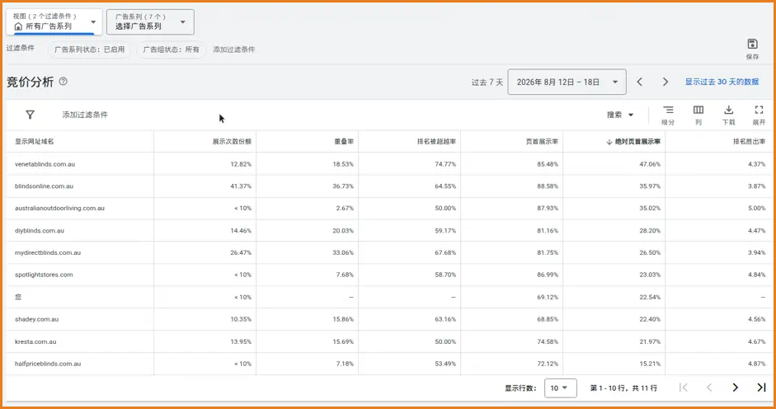
图7｜本周竞价分析：账户与主要竞争对手的展示份额及页面顶部率
05 Meta广告
待补充：当前云端未登录Meta Ads账户，暂时无法读取本周Meta广告的花费、点击率及素材表现。登录Meta后台后，可继续补充广告组预算调整、CTR变化、新素材上线情况及后续优化动作。
06 下周重点
- 继续观察Roller & Honeycomb及小样系列新增素材的放量和转化稳定性。
- 关注秋冬Promotion预算收缩后的流量恢复，避免转化价值持续下滑。
- 复盘Search目标CPA策略，若仍无转化，进一步检查品牌词覆盖与落地页表现。
- 持续清理高花费、零转化搜索字词，并结合样本量决定否定范围。
- 在ROAS稳定的前提下，再评估是否提升有效广告系列预算和竞价覆盖。
数据说明：数据来自Google Ads导出报告，统计周期为2026年8月12日–18日，对比2026年8月5日–11日，账户时区GMT+08:00。正文金额与指标以导出CSV为准；所有检查均为只读操作，未修改广告设置。

